PRÁCTICA 5 API Rest en Heroku

- Ciclo formativo: 2º ASIR
- Módulo: GBDLI
- Fecha de entrega de la práctica: 10/01/2022
- Nombre y apellidos: Daniel Muñoz Núñez

Índice de contenido
1) Primeros Pasos 3
2) Subir a Github, a heroku y conexión mongo 5
3) Prueba en producción. 13

1) Primeros Pasos
En esta práctica vamos a crear una API rest que será una parte fundamental de nuestro proyecto final ya que se encargará de gestionar las conexiones a nuestra base de datos en la nube.
En este punto mostraremos los primeros pasos necesarios para la creación del proyecto.
// iniciar proyecto node.js para crear el package.json
npm init -y
// instalar typescript local si no se instaló global
npm i typescript --save-dev //Local
npm i typescript -g //Global
// Iniciar proyecto typescript para crear el tsconfig.json
tsc --init //Si global. Se crea el tsconfig.json
npx tsc --init //Si local. Se crea el tsconfig.json
// Para crear el repositorio local
git init
// Cambiamos la configuración del tsconfig.json
"target": "es6",
"outDir": "./build",
//Cambiamos el package.json de la siguiente forma:
"scripts": {
"ts": "tsc -w",
"dev": "nodemon ./build/server.js",
"start": "node ./build/server.js"
}
// Instalación de express, mongoose y morgan
npm i express mongoose morgan
// Instalamos los tipos de datos y módulos de desarrollo
npm install @types/node @types/mongoose @types/express @types/morgan nodemon
typescript -D
// Configuramos el .gitignore con:
node_modules

Una vez completado todos estos pasos la estructura de nuestra API rest quedaría así:
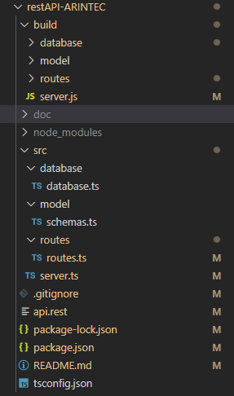

2) Subir a Github, a heroku y conexión mongo
Para poder ejecutar nuestra API en heroku primero tendremos que subirla a github y posteriormente enlazar heroku con nuestro repositorio, a continuación se detallan los pasos:
En primer lugar debemos crear un nuevo repositorio público vacío y sin readme en nuestra cuenta de github, de nombre restAPI-ARINTEC
En segundo lugar, ya en nuestro proyecto en local, debemos incluir en el gitignore la carpeta /node_modules ya que heroku se encargará de compilar la aplicación y de crear dicha carpeta, sin embargo la carpeta /build se debe subir ya que si no la aplicación no funcionaría.
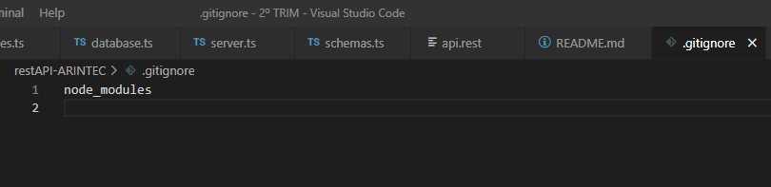

Posteriormente debemos ejecutar en orden los siguientes comandos para subir nuestra API a Github, los comandos son los mismos que en prácticas anteriores:
git init
git add .
git commit -m "primera subida"
git remote set-url origin https://github.com/MunozNunezDaniel/restAPI-ARINTEC.git
git push -u origin main
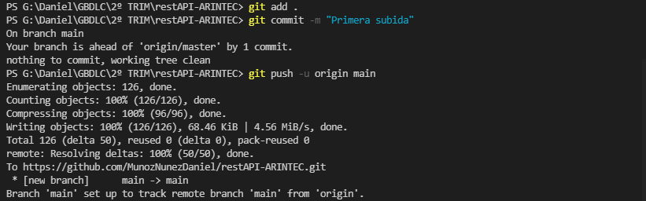

De esta forma ya lo tendremos subido a github.
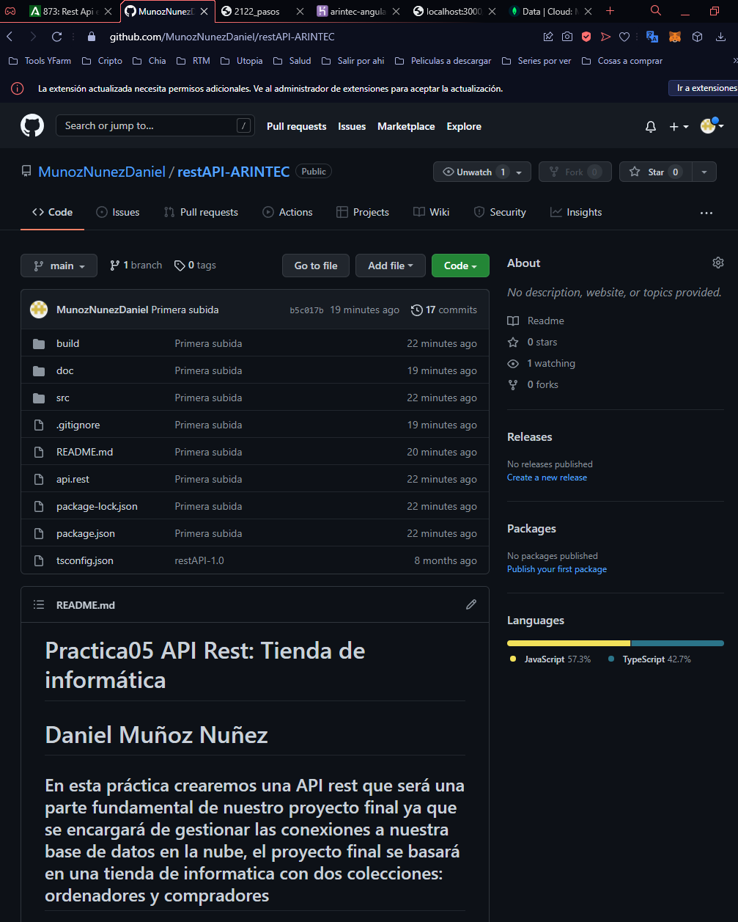

Ahora tendremos que ingresar en nuestra cuenta de heroku y crear una nueva aplicación.
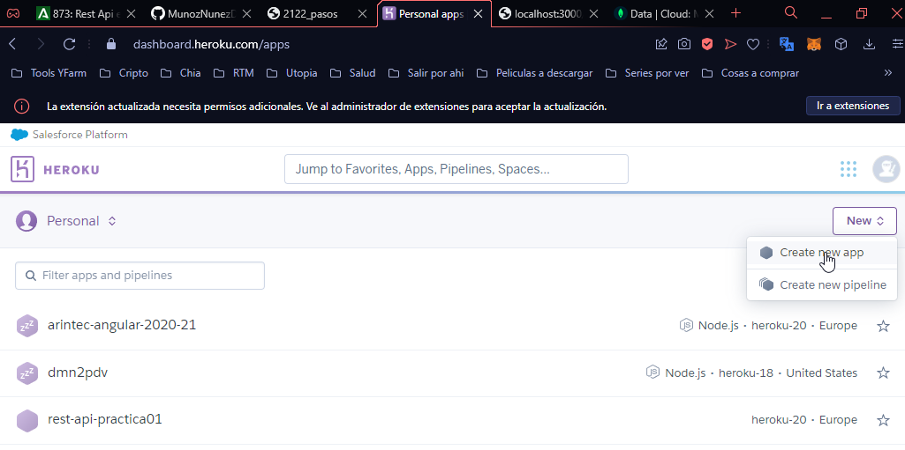
Elegimos la región de europa
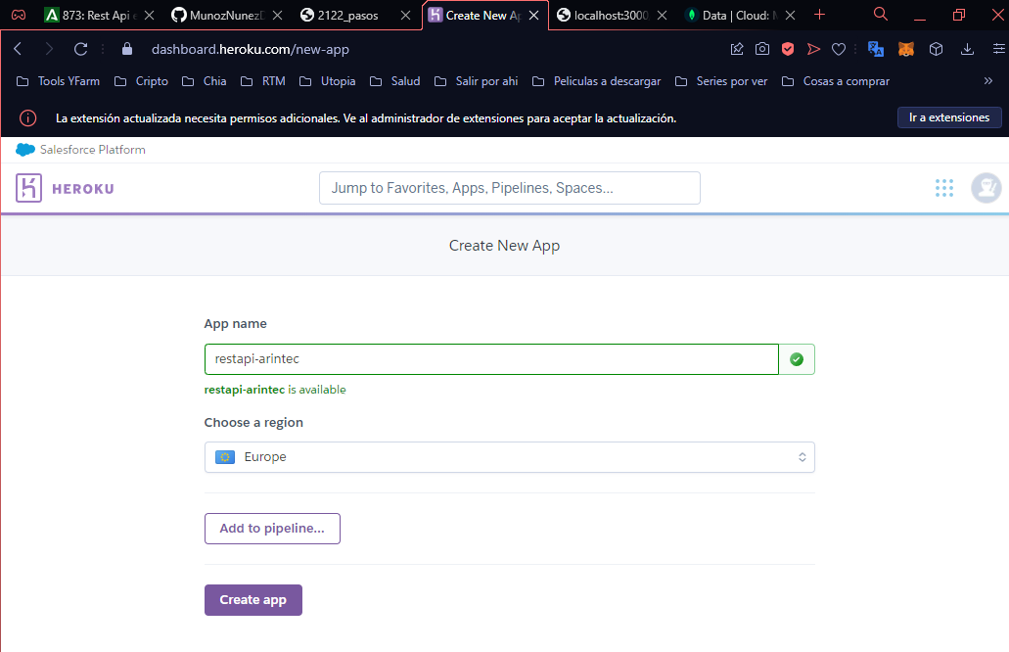
Una vez creada la aplicación la enlazamos con nuestro repositorio de github
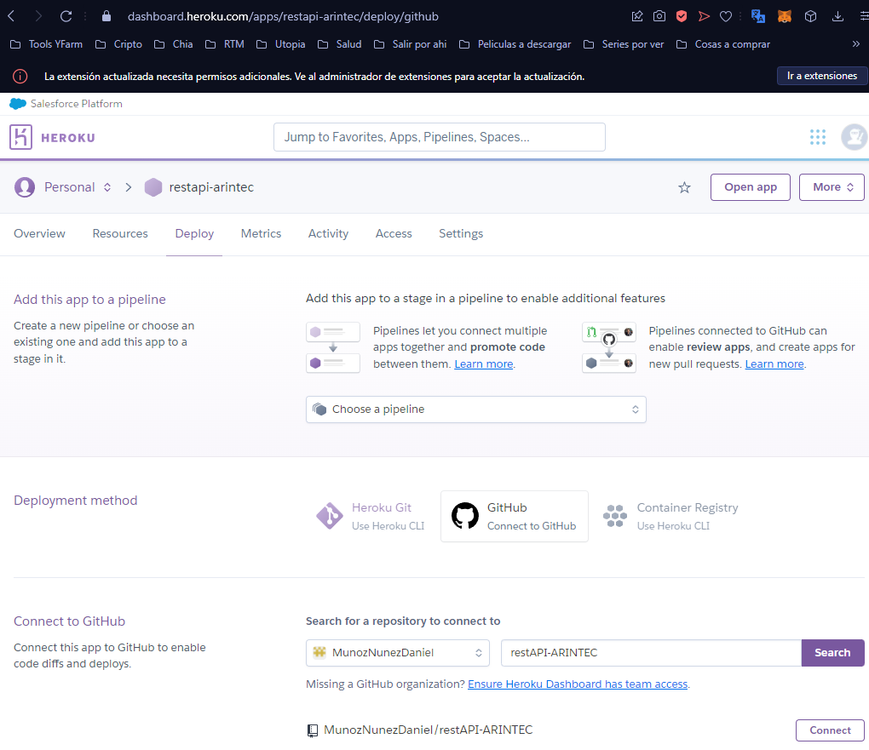

Posteriormente una vez enlazada activamos el automatic deploys para que no tengamos que volver a desplegar la aplicación desde heroku CLI
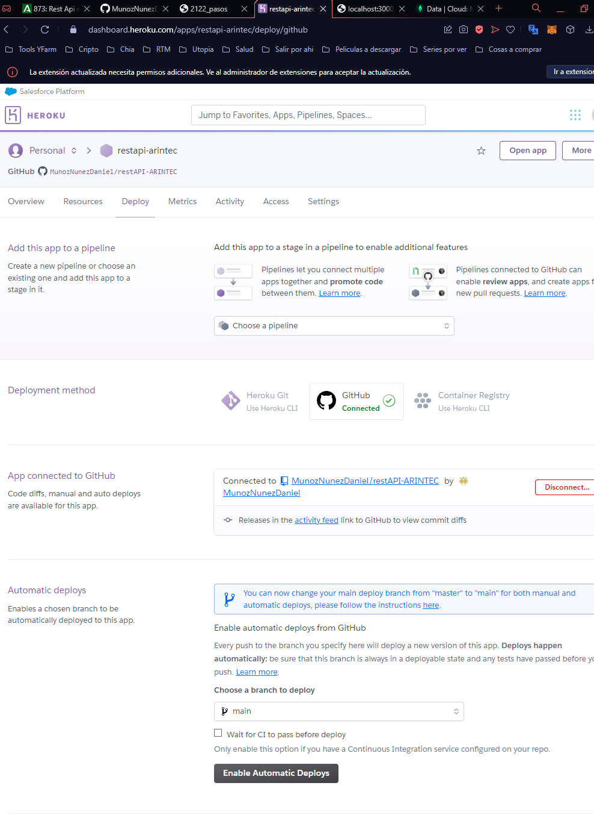

Ahora vamos a crear un usuario con privilegios de administrador en nuestro mongoDB para acceder con el desde nuestra API a las colecciones de la Base de datos.
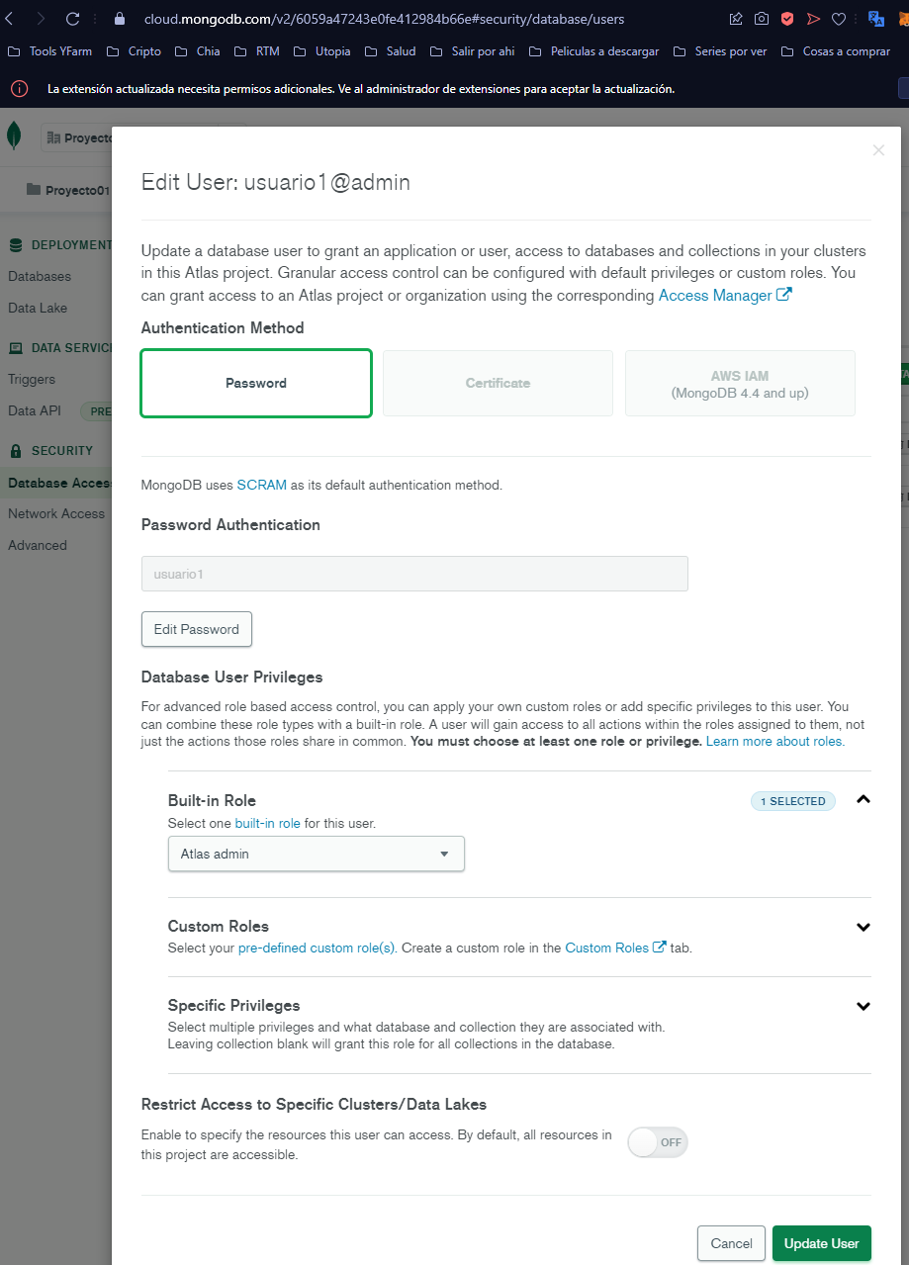

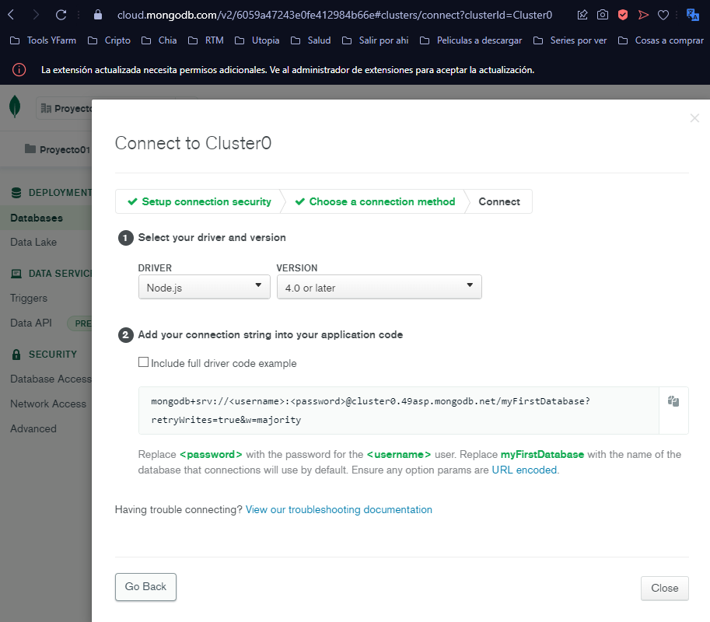

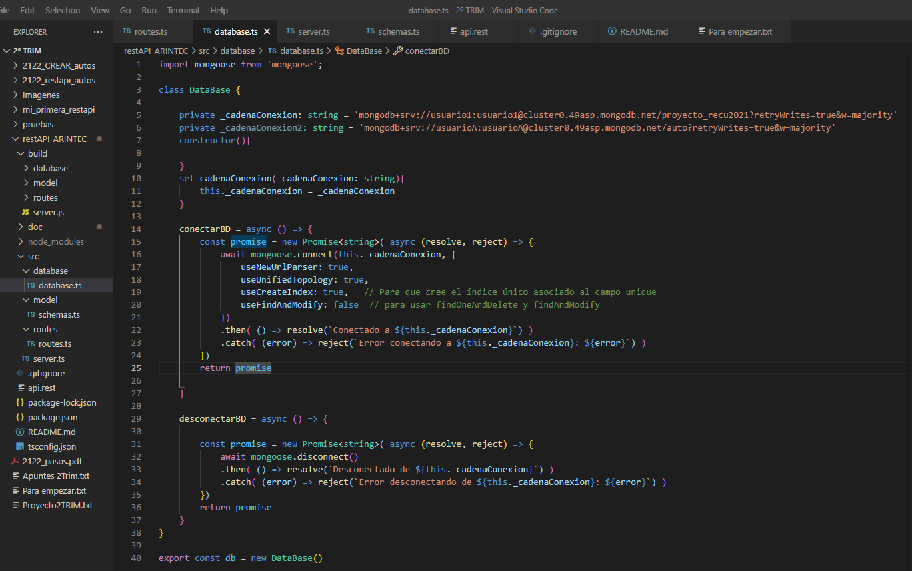

3) Prueba en producción.

